به نام خدا

شکل و سوال

مدل 15

دامن مدل 15 :

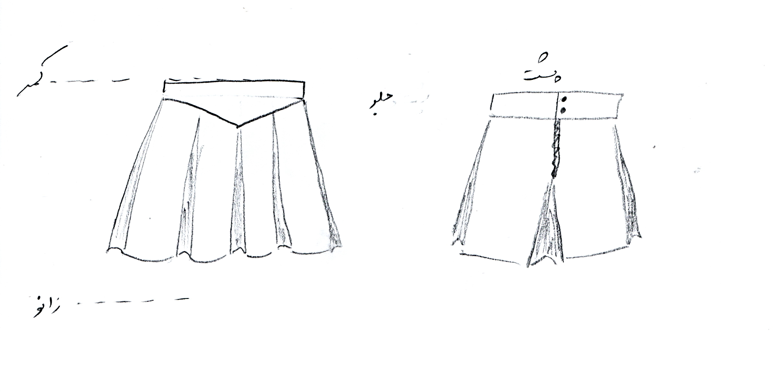

مساله 1 :
دامن با کمر جناقی جلو و کمر صاف پشت، بدون ضریب گشادی تا بالای زانو، پهلو پشت و جلو کمی فون شده (اوزمان مثبت)، سه تا پیلی 4 سانتی در جلو دو تا پهلو و یک پیلی 8 سانتی در پشت، بالای دامن تا کمر اندام قرار می گیرد، زیپ کوتاه روی خط مرکزی پشت، با الگوی زنانه سایزبندی.

دامن مدل 15 :

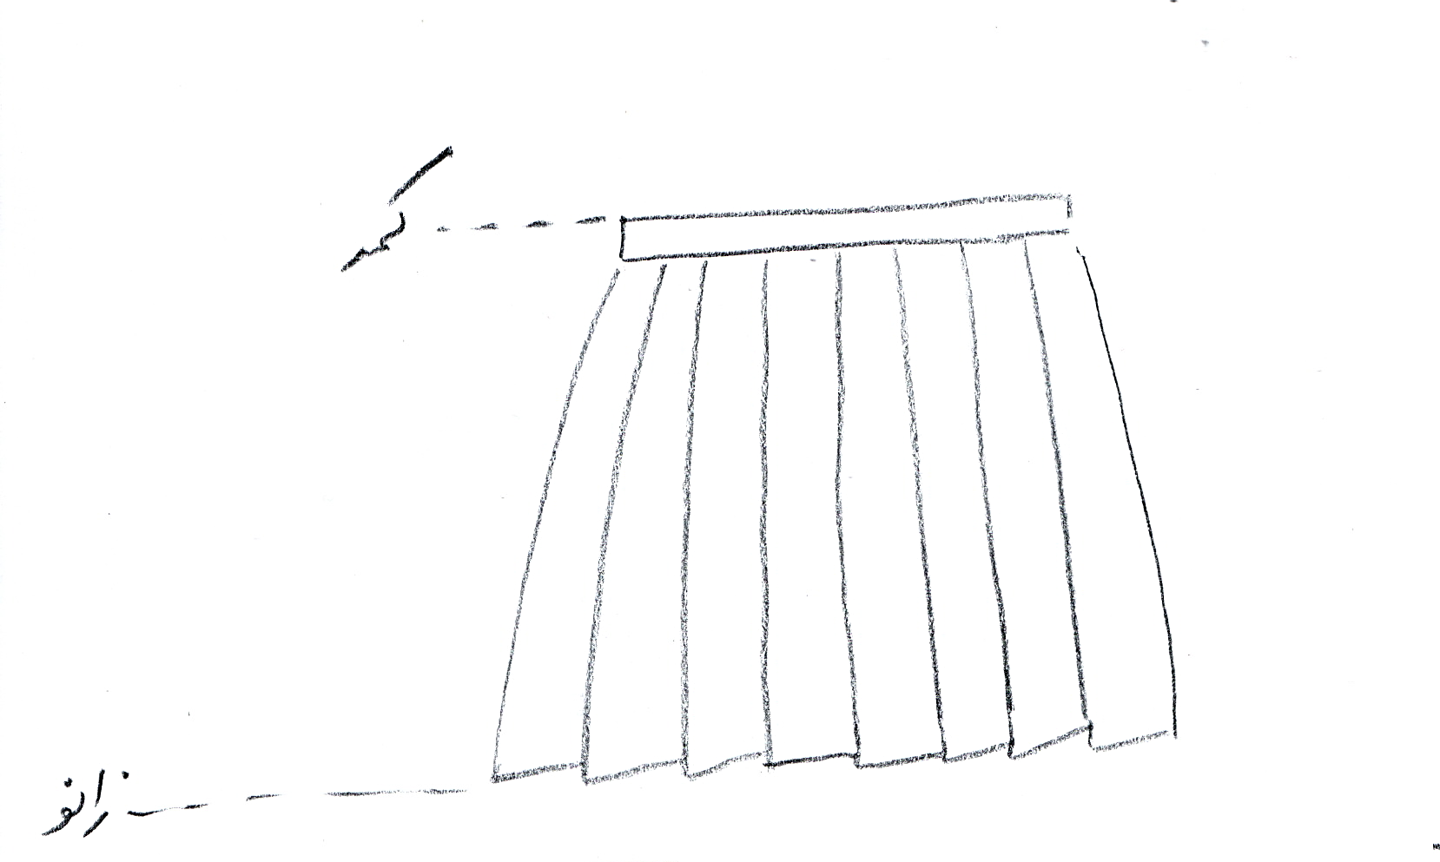

مساله 2 :
دامن پلیسه با 16 پیلی سه سانتی دور تا دور دامن بدون ضریب گشادی تا سر زانو، کمر جدا سه سانت باشد و نهایتا بالای دامن تا کمر اندام قرار گیرد، پهنای زیپ پشت حذف شود (ولی میتوان زیپ مخفی روی خط مرکزی پشت دوخت)، با الگوی بچگانه سایزبندی.

دامن مدل 15 :

مساله 3 :
دامن با کمر جناقی جلو و کمر صاف پشت، بدون ضریب گشادی تا زمین، پهلو پشت و جلو پایین دامن کمی تنگ شده (اوزمان منفی)، یک پیلی 10 سانتی در جلو (طبق شکل) طراحی میشود، بالای دامن تا کمر اندام قرار می گیرد، زیپ پشت به اندازه بهینه، با الگوی شخصی.

دامن مدل 15 :

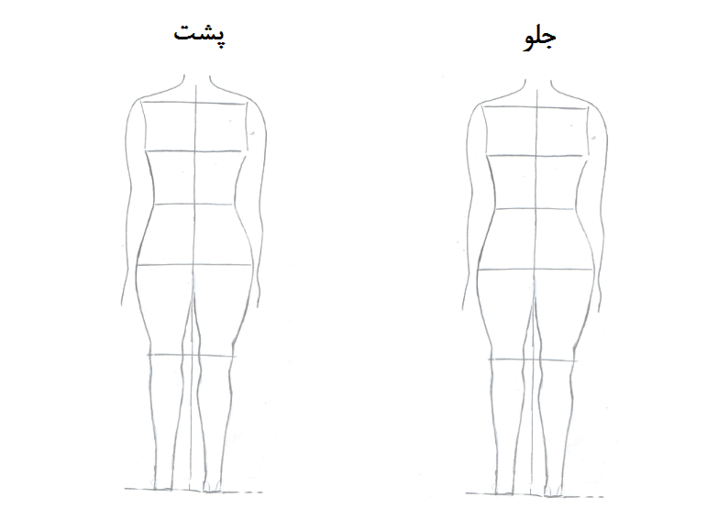

مساله 4 :
طراحی مدل جدید با نوشتن عنوان آن و پرینت شکل های مورد نیاز و متغیرهای ورودی آن.

